南昌外国语学校2019-2020上学期
高一物理期末考试试题

一．本题12小题,每小题4分,共48分.1-8单项选择，9-12多项选择，全选对的得4分,选对但不全的得2分.有选错或不答的得0分.
1．以下说法符合物理史实的是（ ）
A．牛顿通过理想斜面实验发现了物体的运动不需要力来维持
B．亚里士多德发现了力是改变物体运动状态的原因
C．伽利略认为自由落体运动速度随时间均匀变化
D．笛卡尔对牛顿第三定律的建立做出了贡献
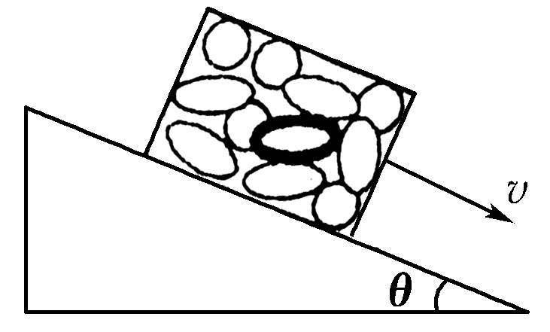
2．某班级同学要调换座位，一同学用斜向上的拉力拖动桌子沿水平地面匀速运动．则下列说法正确的是( )
A．拉力的水平分力等于桌子所受的合力
B．拉力的竖直分力小于桌子所受重力的大小
C．拉力与摩擦力的合力大小等于重力大小
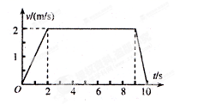
D．拉力与重力的合力方向一定沿水平方向
3．如图所示，一箱苹果沿着倾角为θ的斜面匀速下滑．在箱子的中央有一个质量为m的苹果，它受到周围苹果对它作用力的方向是( )
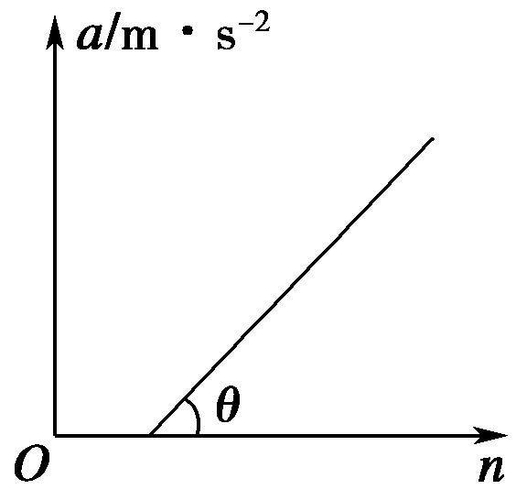
A．竖直向上 B．沿斜面向下C．沿斜面向上 D．垂直斜面向上
4.先后用相同材料制成的橡皮条彼此平行地沿水平方向拉同一质量为m的物块，且每次橡皮条的伸长量均相同，物块在橡皮条的拉力作用下所产生的加速度a与所用橡皮条的数目n的关系如图所示．若更换物块所在水平面的材料，再重复做这个实验，则图中直线与水平线之间的夹角将 ( )
A．变小
B．不变
C．变大
D．与水平面的材料有关
5.一位同学乘坐电梯从六楼下到一楼的过程中，其v-t图象如图所示．下列说法正确的是（ ）
A.前2s内该同学处于超重状态
B.前2s内该同学的加速度是最后1s内的2倍
C.该同学在10s内通过的位移是17m
D．该同学在10s内的平均速度是1m/s

6.某人在静止的湖面上竖直上抛一小铁球，小铁球上升到最高点后自由下落，穿过湖水并陷入湖底的淤泥中某一深度处．若不计空气阻力，取竖直向上为正方向，则最能近似反映小铁球运动过程的速度与时间关系的图象是( )
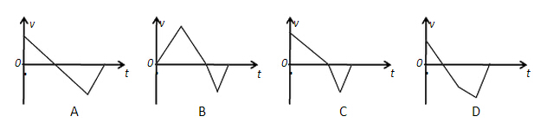

7．如图甲所示，A、B两物体叠放在光滑水平面上，对物体A施加一水平力F，F－t图象如图乙所示，两物体在力F作用下由静止开始运动，且始终相对静止，规定水平向右为正方向，则下列说法正确的是( )
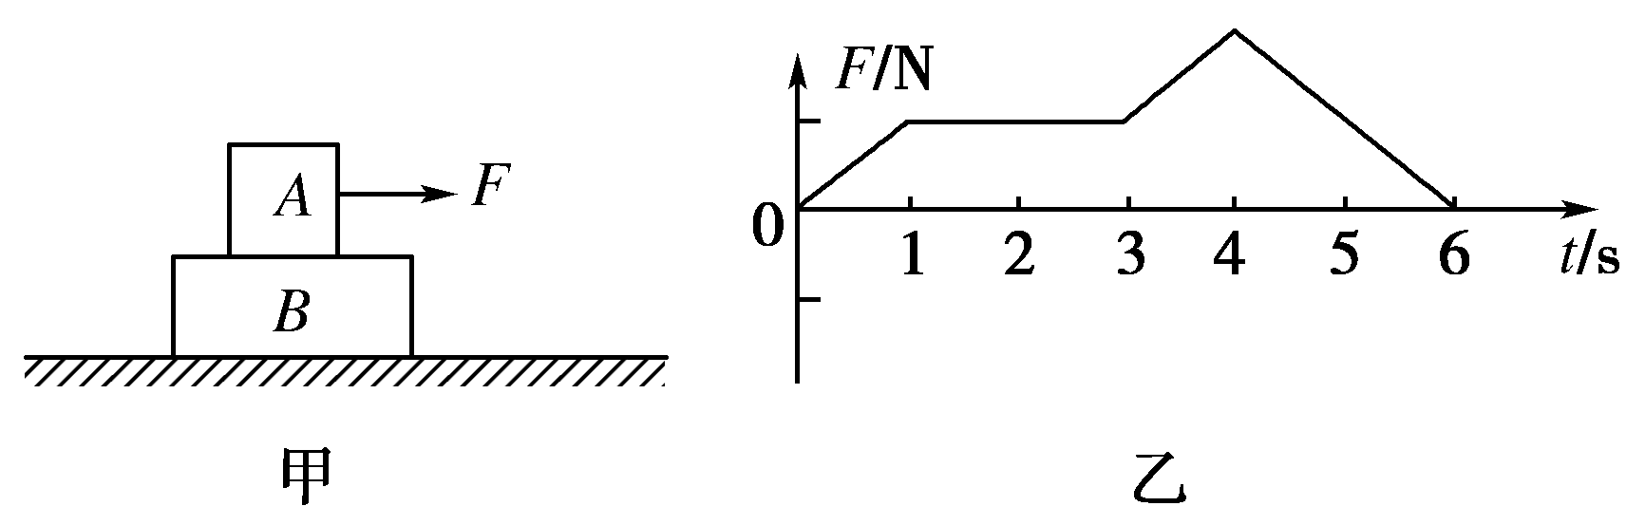
A． B物体所受的摩擦力方向始终与力F的方向相同
B．在1 s～3 s时间内两物体间摩擦力为零
C．6 s时两物体的速度为零
D．两物体在4 s时改变运动方向
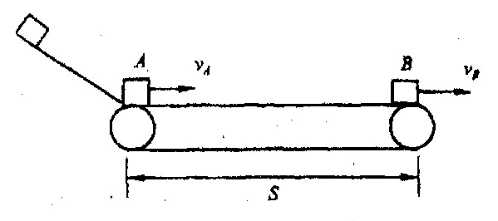
8．如图，水平传送带A、B两端相距S=3.5m，工件与传送带间的动摩擦因数μ=0.1．工件滑上A端瞬时速度V_{A}=4 m/s ，达到B端的瞬时速度设为V_{B}，则下列说法不正确的是（ ）
A．若传送带不动，则V_{B}=3 m/s
B．若传送带以速度V=4 m/s 逆时针匀速转动，V_{B}=3 m/s
C．若传送带以速度V=2 m/s 顺时针匀速转动，V_{B}=3 m/s
D．若传送带以速度V=2 m/s 顺时针匀速转动，V_{B}=2 m/s
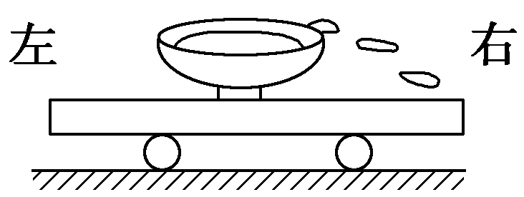
9.在水平的路面上有一辆匀速行驶的小车，车上固定一盛满水的碗．现突然发现碗中的水洒出，水洒出的情况如图，则关于小车在此种情况下的运动叙述正确的是( )
A．小车匀速向左运动
B．小车可能突然向左加速运动
C．小车可能突然向左减速运动
D．小车可能突然向右减速运动


10.如图所示，两个小孩共同提一桶水匀速前进，则下列说法正确的是( )
A．水桶受到的合力为零
B．两个小孩手臂对水桶的合力一定是竖直向上
C.手臂对水桶的作用力一定是沿着手臂斜向上
D．手臂对水桶的作用力一定小于水桶和水的总重力
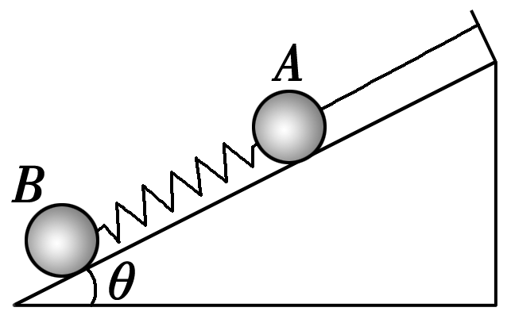
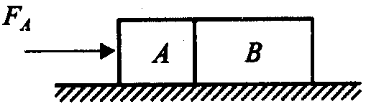
11.如图所示，A、B球的质量相等，弹簧的质量不计，倾角为θ的斜面光滑，系统静止时，弹簧与细线均平行于斜面．在细线被烧断的瞬间，下列说法正确的是( )
- 两个小球的瞬时加速度均沿斜面向下，大小均为gsinθ
B．B球的受力情况未变，瞬时加速度为零
C．A球的瞬时加速度沿斜面向下，大小为2gsinθ
D．弹簧有收缩的趋势，B球的瞬时加速度向上，A球的瞬时加速度向下，瞬时加速度都不为零
12．如图所示，A、B两物体靠在一起静止放在粗糙水平面上，质量分别为m_{A}＝1kg，m_{B}＝4kg，A、B与水平面间的滑动摩擦因数均为0．6，g取10m／S²，若用水平力F_{A}＝6N推A物体。 则下列有关说法正确的是（ ）
A．A对B的水平推力为6N
B．B物体受4个力作用
C．A物体受到水平面向左的摩擦力，大小为6N
D．若F_{A}变为40N，则A对B的推力为32N
三. 实验与填空题（本题共2小题，共16分）
13（6分）如实图(a)所示，用铁架台、弹簧和多个已知质量且质量相等的钩码，探究在弹性限度内弹簧弹力与弹簧伸长量的关系实验．
(1)为完成实验，还需要的实验器材有______；
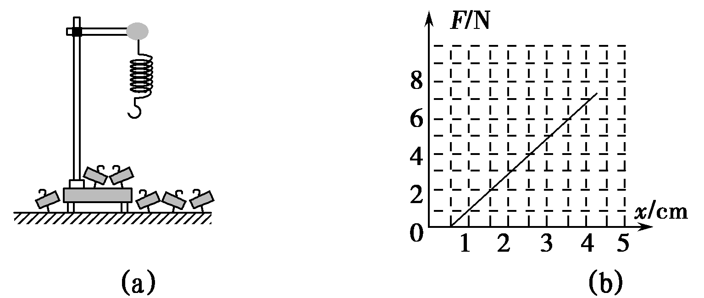

(2)实图(b)是弹簧所受弹力F与弹簧伸长长度x的F－x图线，由此可求出弹簧的
劲度系数为________ N/m.图线不过原点的原因是

14（10分）采用图甲所示的装置探究加速度与力和质量的关系， 通过改变小托盘和砝码总质量m来改变小车受到的合外力，通过加减钩码来改变小车总质量M．
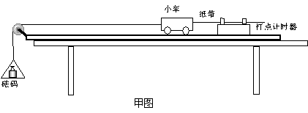

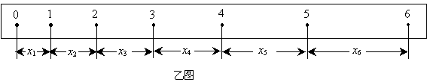

（1）实验中需要平衡摩擦力，应当取下 （选填“小车上的钩码”、“小托盘和砝码”或“纸带”），将木板右端适当垫高，直至小车在长木板上运动时，纸带上打出来的点间距相等．
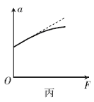（2）图乙为实验中得到的一条纸带的一部分，0、1、2、3、4、5、6为计数点，相邻两计数点间还有4个打点未画出．所用交流电的频率为50Hz，从纸带上测出x₁=3.20cm，x₂=4.74cm，x₃=6.30cm，x₄=7.85cm，x₅=9.41cm，x₆=10.96cm．小车运动的加速度大小为 m/s²（结果保留三位有效数字）．

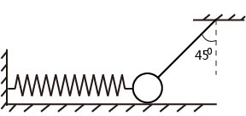
（3）此实验中有三个变化的物理量，在实验中我们采用的方法是 。
（4）在研究加速度与力的关系时我们得到了如图丙所示的图像，图像不过原点原因是 。曲线上部弯曲的原因 ．
三.本题包括4小题,共36分.解答时请写出必要的文字说明、方程式和重要的演算步骤,只写出最后答案的不能得分,有数值计算的题,答案中必须明确写出数值的单位.
15（8分）在动摩擦因数μ=0.2的水平面上有一个质量为m=1kg的小球，小球与水平轻弹簧及与竖直方向成θ=45°角的不可伸长的轻绳一端相连，如图所示，此时小球处于静止平衡状态，且水平面对小球的弹力恰好为零，当剪断轻绳的瞬间，取g=10m/s²，求：
（1）此时轻弹簧的弹力大小；
（2）小球的加速度大小和方向。

16.（8分）如图所示为杂技“顶竿”表演,一人站在地上,肩上扛一质量为M的竖直竹竿,竿上一质量为m的人以加速度a加速下滑,求竿对“底人”的压力大小。
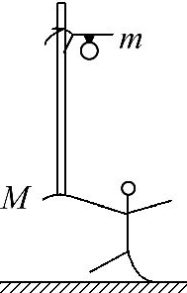

17（10分）水平传送带被广泛地应用于机场和火车站，如图所示为一水平传送带装置示意图．紧绷的传送带AB始终保持恒定的速率v＝1 m/s运行，一质量为m＝4 kg的行李无初速度地放在A处，传送带对行李的滑动摩擦力使行李开始做匀加速直线运动，随后行李又以与传送带相等的速率做匀速直线运动．设行李与传送带之间的动摩擦因数μ＝0.1，A、B间的距离L＝2 m，g取10 m/s².
(1)求行李刚开始运动时所受滑动摩擦力的大小与加速度的大小；
(2)求行李做匀加速直线运动的时间；
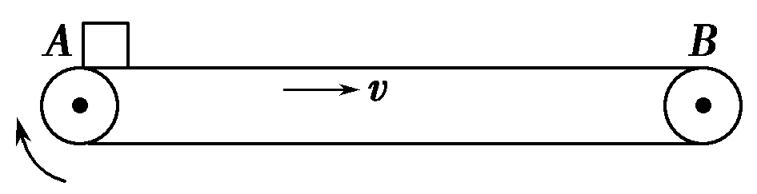
(3)如果提高传送带的运行速率，行李就能被较快地传送到B处，求行李从A处传送到B处的最短时间和传送带对应的最小运行速率．

18(10分)如图甲所示，用水平力F拉动物体在水平面上做加速直线运动，当改变拉力的大小时，物体运动的加速度a也随之变化，a和F的关系如图乙所示，取g＝10 m/s².
(1)根据图线所给的信息，求物体的质量及物体与水平面间的动摩擦因数．
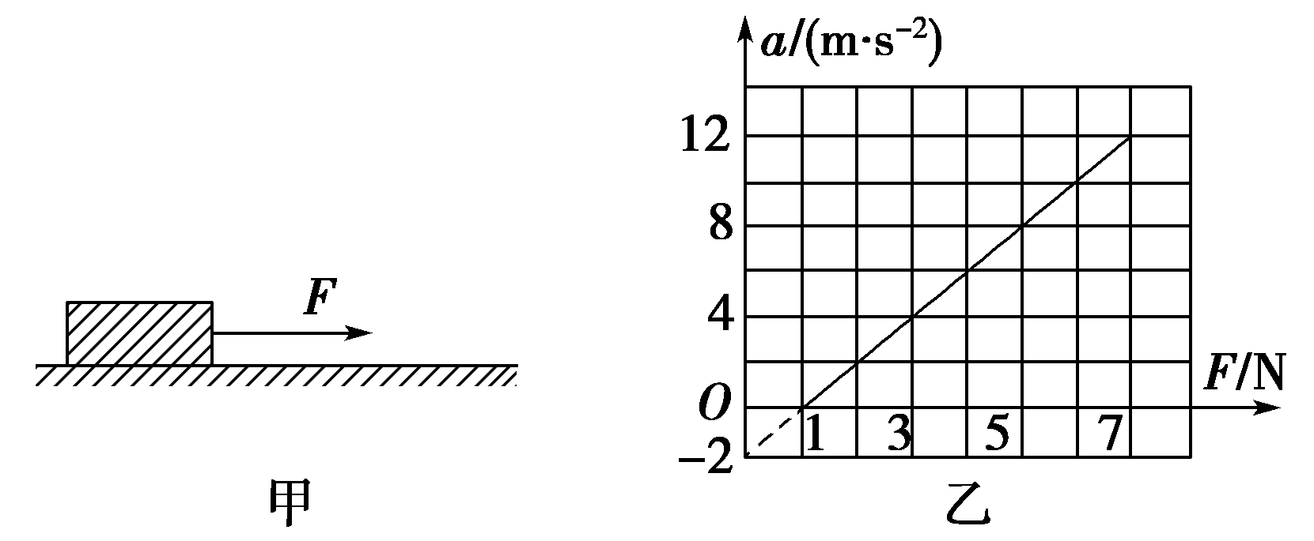
(2)若改用质量是原来2倍的同种材料的物体，请在图乙的坐标系上画出这种情况下的a－F图线(要求写出作图的根据)

答案
1.C 2.B 3.A 4.B 5.C 6.D 7.A 8.D 9.BD 10.AB 11.BC 12.CD
13(1)刻度尺 (2)200 弹簧自身有重力
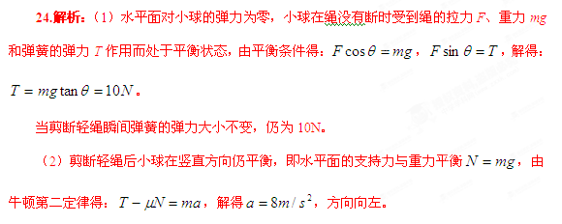
- （1）小托盘和砝码（2）（3）控制变量法（4）木板垫的太高。小托盘和砝码质量太大
15
16.答案：(M+m)g-ma
【解析】对竿上的人由牛顿第二定律得:mg-F_{f}=ma 由牛顿第三定律得人对竿的摩擦力大小等于竿对人的摩擦力F_{f}
对竿由平衡条件得:Mg+F_{f}=F_{N} 解得:F_{N}=(M+m)g-ma
由牛顿第三定律得竿对“底人”的压力大小为(M+m)g-ma

17.答案 (1)4 N 1 m/s² (2)1 s (3)2 s 2 m/s
解析 (1)滑动摩擦力f＝μmg＝0.1×4×10 N＝4 N，
加速度a＝μg＝0.1×10 m/s²＝1 m/s².
(2)行李达到与传送带相同速率后不再加速，则
v＝at₁，t₁＝＝ s＝1 s.
(3)行李始终匀加速运行时间最短，加速度仍为a＝1 m/s²，当行李到达右端时，有v_{min}²＝2aL，v_{min}＝＝ m/s＝2 m/s，所以传送带对应的最小运行速率为2 m/s.行李最短运行时间由v_{min}＝a×t_{min}得t_{min}＝＝ s＝2 s

18、【答案】 (1)0.20 (2)见解析
【解析】 (1)根据牛顿第二定律：F－μmg＝ma，
所以a＝F－μg. 可见a－F图象为一条直线，直线的斜率k＝＝2.0，
解得物体的质量m＝0.50 kg， 纵轴截距为－μg＝－2.0 m/s²，
解得物体与地面间的动摩擦因数μ＝0.20.
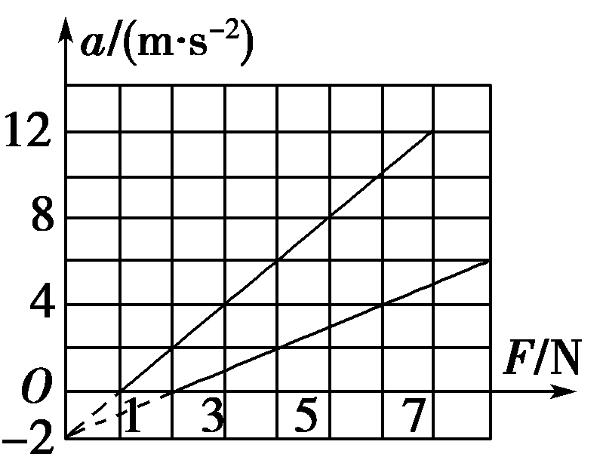
(也可以用横轴截距求动摩擦因数：当F＝1.0 N时，物体的加速度为零，物体所受阻力f＝F＝1.0 N，由F＝μmg解得物体与水平面的动摩擦因数μ＝＝0.20.用其他方法结果正确的同样可以)
(2)当物体质量加倍时，物体的加速度a＝F－μg.
直线斜率k′＝＝1.0，纵轴的截距不变．
作出如图所示的图线．

